**江门市银湖湾滨海新区简介**

江门市银湖湾滨海新区位于江门市新会区东南部，控制区面积约340平方公里，包括新会银湖湾的围垦区以及崖门、古井、沙堆三个镇的部分区域。西面是古兜山脉（与台山市交界），南面是黄茅海，北面与崖门、古井和沙堆镇相连，东面与珠海的斗门区隔海相望。银湖湾滨海新区将打造为内地与港澳融合发展示范区、大湾区高质量发展新的增长极、高水平区域协同发展新样板、江门滨海绿色智慧新城，担当江门投身粤港澳大湾区建设的排头兵和主战场，为奋力打造珠江西岸新增长极和沿海经济带江海门户贡献力量。

**一、发展定位**

2019年2月，中共中央、国务院正式公布《粤港澳大湾区发展规划纲要》，明确要求“加快江门银湖湾滨海地区开发，形成国际节能环保产业集聚地以及面向港澳居民和世界华侨华人的引资引智创业创新平台”。

2017年10月，广东省人民政府印发的《广东省沿海经济带综合发展规划（2017-2030年）》中，提出“江门银湖湾滨海新城要打造粤港澳大湾区海洋经济合作的重要平台和国际化滨海新城”。

2019年7月，省委和省政府印发了《关于构建“一核一带一区”区域发展新格局促进全省区域协调发展的意见》，提出打造“一核一带一区”发展战略，银湖湾滨海新区刚好位于“一核”和“一带”的共振区域，战略地位尤为特殊。

2019年6月，中共江门市委印发《关于打造珠江西岸新增长极和沿海经济带上的江海门户的决定》，明确“加快银湖湾滨海地区开发，深化探索与澳门共建粤澳新型合作平台，推进粤澳（江门）产业合作示范区建设，打造国际节能环保产业集聚地。”

由此可见，银湖湾滨海新区是江门全面融入粤港澳大湾区城市群的重要发展平台，是江门接受港澳经济圈辐射的第一腹地和最具发展潜力的区域。

**二、发展目标**

到2025年，滨海新区核心区框架基本成型，基础设施和公共服务体系逐步完善，若干重大产业项目稳步落地，现代产业体系基本建立，江港澳合作不断深化，形成各功能区域统筹建设、协同发展的格局，成为江门高质量发展的新引擎。到2030年，滨海新区滨海绿色智慧新城基本成型，成为粤港澳大湾区珠江口西岸辐射带动力强的重要增长极。到2035年，滨海新区成为国际节能环保产业集聚地以及面向港澳居民和世界华侨华人的引资引智创业创新平台，全面建成粤港澳大湾区现代化滨海新城。

**三、发展平台**

从空间结构上，银湖湾滨海新区主要包括1个核心区和3个园区共四大发展平台，核心区主要包括银湖湾的围垦区和崖门镇的崖南社区；三个园区包括粤澳（江门）产业合作示范区、珠西新材料集聚区、沙堆金门工业园区。

核心区定位为内地与港澳融合发展示范区、大湾区高质量发展新的增长极、高水平区域协同发展新样本、江门高质量滨海产业集聚区，重点打造“江门沿江出海的绿色智慧滨海新城”、对接广深港澳科创走廊的国际科创重大发展平台、澳门—江门跨境合作实验区、江珠合作示范区。现已动工建设项目包括碧海银湖小区项目、新澳重大技术装备创意创业园项目、御泉国际酒店项目、华立学院江门校区等多个项目。**（注：本次征集名称的七条规划道路均为银湖湾滨海新区核心区的城市道路）**

**四、发展优势**

银湖湾滨海新区区位条件独特，自然条件得天独厚、水陆交通便利、产业基础强、开发强度低，发展空间大。

**（一）交通优势**

东西方向，西部沿海高速贯穿而过，从崖南出口到港珠澳大桥在珠海的落脚点仅62公里，1小时内可到达澳门，1.5小时内可到达香港；从水路至香港约86海里、到澳门47海里。黄茅海跨海大桥已在2020年6月开工，计划2024年底通车；规划中的跨银洲湖通道（新斗大道和斗珠城轨），建成后将进一步拉近滨海新区与珠、港、澳地区的空间距离。南北方向，滨海新区经银洲湖两岸正在兴建的快速干线——江门大道南东线和南西线直达江门城区，经江珠高速和在建中的银洲湖高速连接江中、江肇、佛开、佛江、中开等高速快速到达珠三角其他城市，到达广州约1.5小时。

轨道交通方面，距滨海新区核心区60公里的珠西综合交通枢纽江门站，将成为广东省第四大轨道交通枢纽，可直达北京、上海等国内主要城市。

水路交通方面，滨海新区东面连接的崖门水道是珠江八大出海口中可通万吨级船舶的两条出海航道之一，距珠海高栏港33公里，距新会港天马港区35公里。

**（二）土地优势**

银湖湾滨海新区核心区约30平方公里围垦区的土地属于国有，规划建设的可塑性非常强。滨海新城岸线长61公里，未利用岸线约44公里，为新城未来发展留下宝贵岸线资源。

**（三）资源优势**

银湖湾滨海新区温泉资源丰富，拥有世界罕见的“一地两泉”资源，一种是淡水氡温泉，另一种是海洋咸温泉，非常适宜依托温泉资源打造集休闲、度假、养生、观光、娱乐、商务等为一体的大型综合性度假区。

**五、招商引资项目**

核心区已引入多个重点项目：

**1、世贸碧海银湖文旅项目**：占地面积3500亩，其中建设用地面积2000亩，计划投资120亿元。项目按棕榈岛形状规划，分8期建设，计划打造集旅游休闲度假、文化主题体验、滨海康养旅乐居为一体的高端度假小镇。

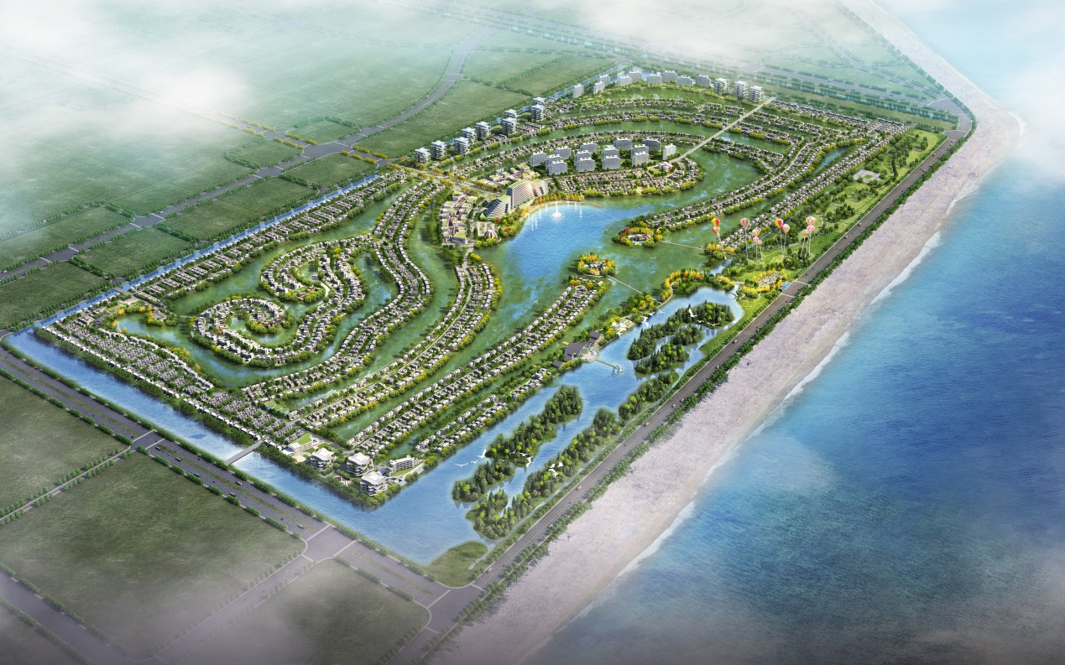

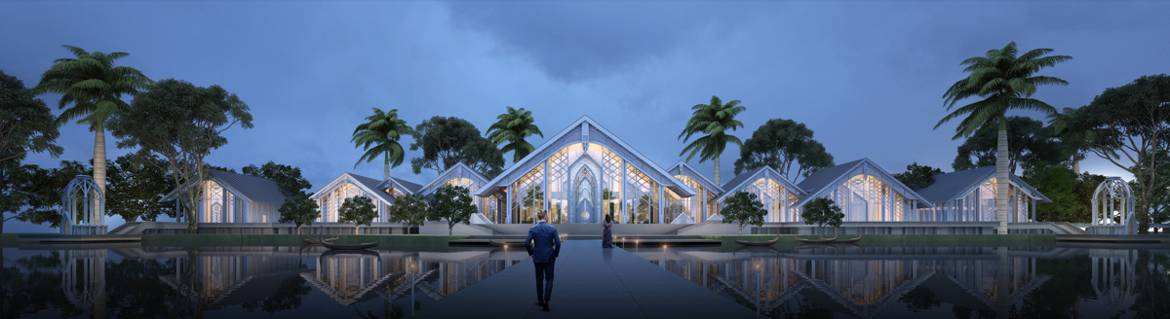

**2、广东工业大学华立学院（江门校区）**：项目计划总投资72亿元，项目规划占地约1258亩。整体项目建成后将提供超过4.5万个优质学位。同时，广东工业大学华立学院现有研究机构全部进驻江门。

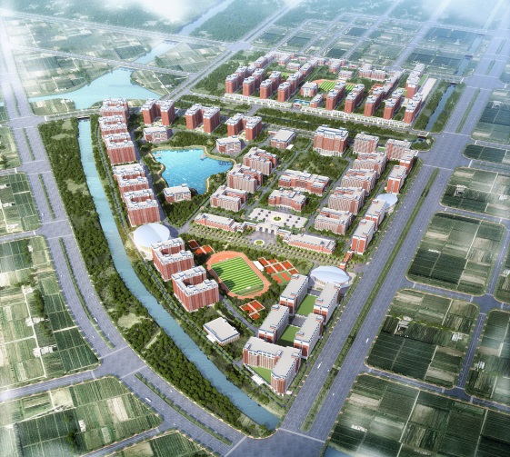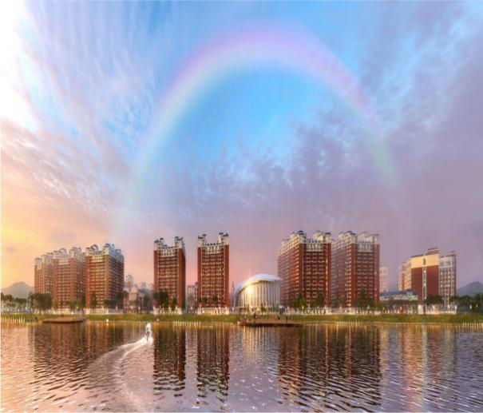

**3、新澳重大技术装备创意创业园**：用地面积约300亩，计划投资额为20.5亿元，重点开发生物医药的技术研发、产业孵化、科技交流和高端康养等项目。

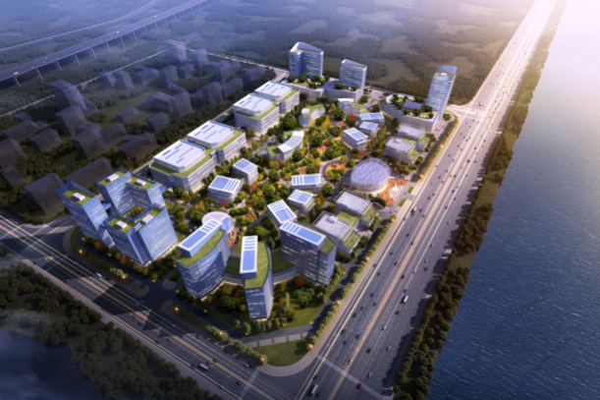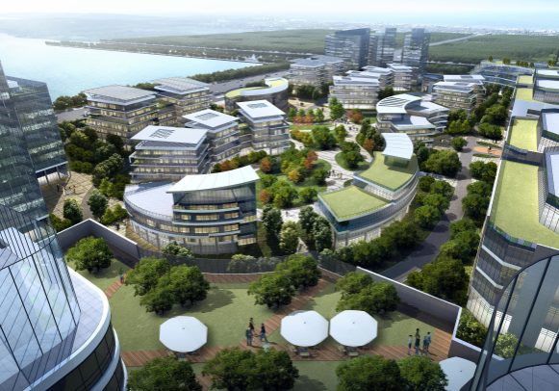

**4、御泉国际酒店项目**：项目用地约34亩，计划投资3.8亿元，打造一个集酒店、公寓为一体的度假项目。

